**小学体育与健康空中课堂指导课程**

**水平三第四周课程**

**乒乓球：正手快攻**

**学习指南**

**一、学习目标**

1.乒乓球是一项全身运动，通过练习可以增强自身上下肢及腰部力量，提高自身身体的快速反应能力以及发展身体的协调性、灵活性。同时乒乓球也是一项隔网的竞技类项目，可以培养同学们在运动方面良好的合作、竞争意识，激发并提高同学们的运动兴趣。

2.本单元分为3次课，本次课为第1次课，分别为：

1）乒乓球正手快攻第1次课（学习技术动作，30%左右的同学可以运用正确的技术动作将球打上球台）；

2）乒乓球正手快攻第2次课（巩固技术动作，50%左右的同学可以运用正确的技术动作将球打上球台，30%左右的同学可以进行双人回合练习）；

3）乒乓球正手快攻第3次课（掌握技术动作，80%左右的同学可以运用正确的技术动作将球打上球台，并可以进行双人回合练习）。通过本节课的学习希望同学们能了解乒乓球正手快攻的相关知识，并基本掌握乒乓球正手快攻的技术，

**二、学习步骤**

1.活动1：观看视频简单了解乒乓球正手快攻球的相关知识，明确本节课学习内容。

2.活动2：跟随视频进行热身活动。

1. 头部运动；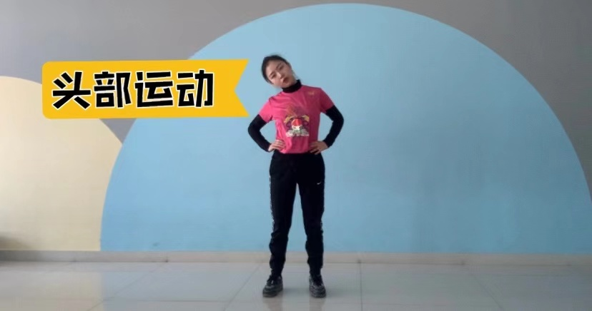
2. 肩绕环；
3. 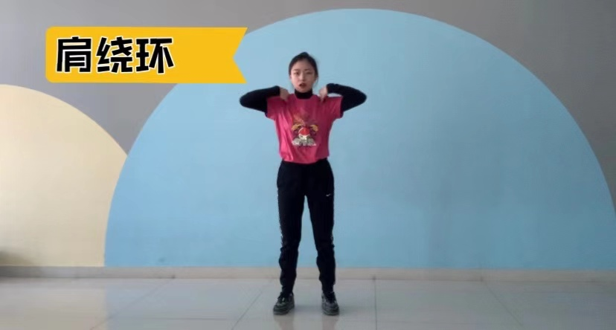腹背运动；

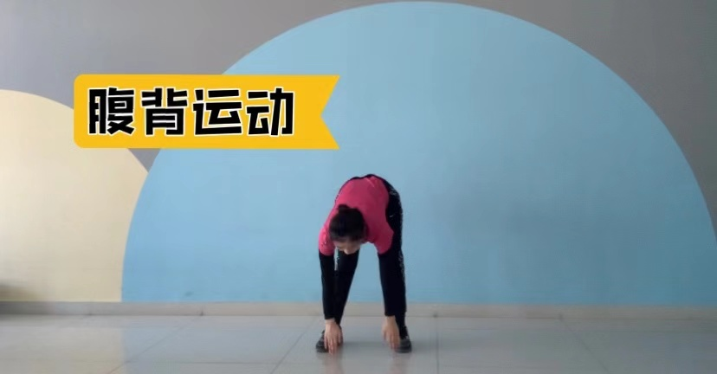

1. 正压腿；

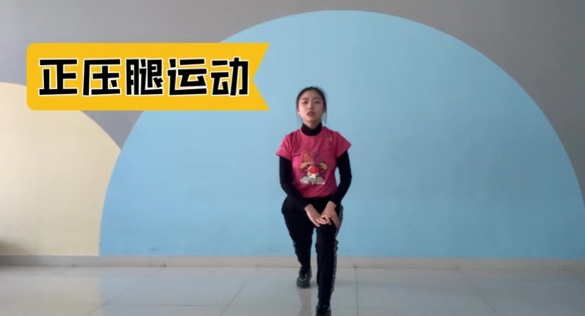

1. 侧压腿；

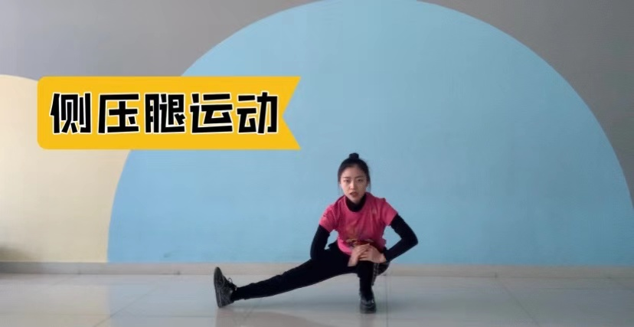

1. 踝腕关节

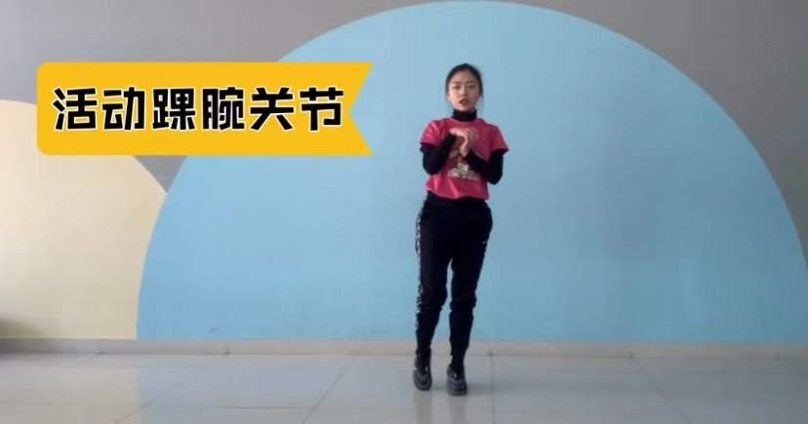

3.活动3：观看完整教学视频。（5、6需要有同伴配合）

（1）挥拍动作；

（2）不持拍手攥拳，放在身前模拟击球练习；

（3）单板球技术练习；

（4）多球练习；

（5）对攻练习。

4.活动4：跟随视频进行拉伸放松。

**三、锻炼要求及注意事项：**

1.课前活动：穿好运动服和运动鞋，在室内平整场地进行练习，练习前要充分热身，检查器材是否准备好，有问题及时更换或补充。

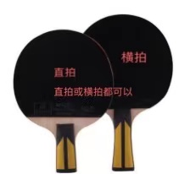

2.课上活动：跟随老师的讲解认真练习，注意动作细节。

3.课后练习：每天最少练习30分钟，练习结束后要进行放松拉伸，防止肌肉过度疲劳。